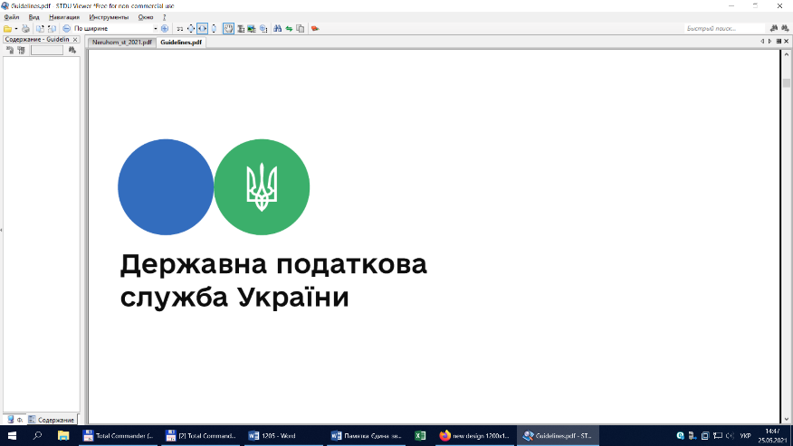

Державна податкова

служба України

Головне управління ДПС у

Дніпропетровській області

**Підстави та умови звільнення працівника за ініціативою роботодавця**

***серпень 2022 року***



Відділ комунікацій з громадськістю управління інформаційної взаємодії Головного управління ДПС у Дніпропетровській області (території обслуговування: Амур-Нижньодніпровський, Індустріальний та Самарський райони м. Дніпра) звертає увагу, що законодавством України передбачені певні вимоги до процедури звільнення працівника, порушення яких може призвести до значних негативних наслідків для роботодавця. Проте, роботодавець є стороною трудових відносин та має передбачені законом підстави для розірвання трудового договору з працівником з власної ініціативи.

Статтею 40 Кодексу законів про працю України встановлено, що трудовий договір, укладений на невизначений строк, а також строковий трудовий договір до закінчення строку його чинності можуть бути розірвані роботодавцем лише у таких випадках:

1) змін в організації виробництва і праці, в тому числі ліквідації, реорганізації, банкрутства або перепрофілювання підприємства, установи, організації, скорочення чисельності або штату працівників;

2) виявленої невідповідності працівника займаній посаді або виконуваній роботі внаслідок недостатньої кваліфікації або стану здоров’я, які перешкоджають продовженню даної роботи, а так само в разі відмови у наданні допуску до державної таємниці або скасування допуску до державної таємниці, якщо виконання покладених на нього обов’язків вимагає доступу до державної таємниці;

3) систематичного невиконання працівником без поважних причин обов’язків, покладених на нього трудовим договором або правилами внутрішнього трудового розпорядку, якщо до працівника раніше застосовувалися заходи дисциплінарного стягнення;

4) прогулу (в тому числі відсутності на роботі більше трьох годин протягом робочого дня) без поважних причин;

5) нез’явлення на роботу протягом більш як чотирьох місяців підряд внаслідок тимчасової непрацездатності, не рахуючи відпустки по вагітності і родах, якщо законодавством не встановлений триваліший строк збереження місця роботи (посади) при певному захворюванні. За працівниками, які втратили працездатність у зв’язку з трудовим каліцтвом або професійним захворюванням, місце роботи (посада) зберігається до відновлення працездатності або встановлення інвалідності;

6) поновлення на роботі працівника, який раніше виконував цю роботу;

7) появи на роботі в нетверезому стані, у стані наркотичного або токсичного сп’яніння;

8) вчинення за місцем роботи викрадення (в тому числі дрібного) майна роботодавця, встановленого вироком суду, що набрав законної сили, чи постановою органу, до компетенції якого входить накладення адміністративного стягнення;

10) призову або мобілізації роботодавця – фізичної особи під час особливого періоду;

11) встановлення невідповідності працівника займаній посаді, на яку його прийнято, або виконуваній роботі протягом строку випробування.

Звільнення з підстав, зазначених у пунктах 1, 2 і 6 ст. 40 КЗпП, допускається, якщо неможливо перевести працівника, за його згодою, на іншу роботу.

КЗпП заборонено звільнення працівника з ініціативи роботодавця в період його тимчасової непрацездатності (крім звільнення за пунктом 5 ст. 40 КЗпП), а також у період перебування працівника у відпустці.

Утім у період дії воєнного стану допускається звільнення працівника з ініціативи роботодавця у період його тимчасової непрацездатності, а також у період перебування працівника у відпустці (крім відпустки у зв’язку вагітністю та пологами та відпустки для догляду за дитиною до досягнення нею трирічного віку) із зазначенням дати звільнення, яка є першим робочим днем, наступним за днем закінчення тимчасової непрацездатності, зазначеним у документі про тимчасову непрацездатність, або першим робочим днем після закінчення відпустки (ст. 5 Закону України від 15.03.2022 № 2136-ІХ «Про організацію трудових відносин в умовах воєнного стану» (із мінами та доповненнями)).

Також, у період дії воєнного стану норми статті 43 КЗпП, яка передбачає розірвання трудового договору з ініціативи роботодавця за попередньою згодою виборного органу первинної профспілкової організації (профспілкового представника), не застосовуються, крім випадків звільнення працівників підприємств, установ або організацій, обраних до профспілкових органів.

Статтею 41 КЗпП визначені додаткові підстави розірвання трудового договору з ініціативи роботодавця**,** а саме такий договір може бути розірваний у наступних випадках:

1) одноразового грубого порушення трудових обов’язків керівником підприємства, установи, організації всіх форм власності (філіалу, представництва, відділення та іншого відокремленого підрозділу), його заступниками, головним бухгалтером підприємства, установи, організації, його заступниками, а також службовими особами податкових та митних органів, яким присвоєно спеціальні звання, і службовими особами центральних органів виконавчої влади, що реалізують державну політику у сферах державного фінансового контролю та контролю за цінами;

1 прим.1) винних дій керівника підприємства, установи, організації, внаслідок чого заробітна плата виплачувалася несвоєчасно або в розмірах, нижчих від установленого законом розміру мінімальної заробітної плати;

2) винних дій працівника, який безпосередньо обслуговує грошові, товарні або культурні цінності, якщо ці дії дають підстави для втрати довір’я до нього з боку роботодавця;

3) вчинення працівником, який виконує виховні функції, аморального проступку, не сумісного з продовженням даної роботи;

4) перебування всупереч вимогам Закону України «Про запобігання корупції» у прямому підпорядкуванні у близької особи;

5) наявності у працівника реального чи потенційного конфлікту інтересів, який має постійний характер і не може бути врегульований в інший спосіб, передбачений Законом України «Про запобігання корупції»;

6) припинення повноважень посадових осіб;

7) неможливості забезпечення працівника роботою, визначеною трудовим договором, у зв’язку із знищенням (відсутністю) виробничих, організаційних та технічних умов, засобів виробництва або майна роботодавця внаслідок бойових дій (норма діє з 19.07.2022).

Розірвання договору у випадках, передбачених пунктами 4 і 6 частини першої ст. 41 КЗпП, проводиться, якщо неможливо перевести працівника за його згодою на іншу роботу.

Довідково: інформацію щодо законодавства про працю можливо отримати на інформаційному порталі Державної служби України з питань праці <https://pratsia.in.ua/>.

**2**

**7**



**4**

**5**



**6**

**3**